VII ENCONTRO DE EXTENSÃO UNIVERSITÁRIA DA UNIVERSIDADE FEDERAL DE CAMPINA GRANDE

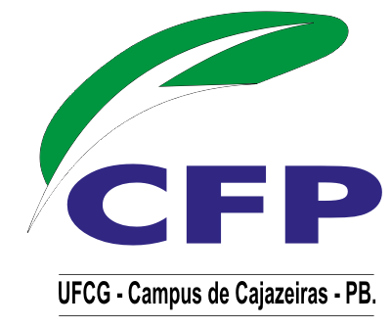


MELHORIA NA SOCIALIZAÇÃO DE ALUNOS MATRICULADOS NO PROJETO DE EDUCAÇÃO PARA JOVENS E ADULTOS EM UMA ESCOLA MUNICIPAL DE CUITÉ-PB, SUBMETIDOS A AULAS DE DANÇA DE SALÃO E PALESTRAS EDUCATIVAS SOBRE ALIMENTAÇÃO SAUDÁVEL

Jaíne Severino dos Santos
Bruna Karollyne Matias Chagas
Anna Karolina Lobão Sales
Marília Ferreira Frazão Tavares de Melo
Juliana Késsia Barbosa Soares

Atividades descontraídas podem ser uma importante estratégia de inclusão e socialização, além de desenvolver a capacidade de aprendizado dos alunos, pois por meio de recreações é possível educar. Baseado nisso, o projeto “A Dança como Caminho para Educação Nutricional de Jovens e Adultos” ofereceu aulas de dança de salão, dinâmicas lúdicas e palestras sobre alimentação saudável a alunos matriculados no projeto de Educação de Jovens e Adultos (EJA) em uma escola municipal na cidade de Cuité-PB. Com as atividades aplicadas, objetivou-se promover além de uma socialização entre os alunos, uma educação sobre como manter uma vida mais saudável. Foram executadas palestras educativas juntamente com dinâmicas de interação e aulas semanais de dança de salão, onde se relacionou os benefícios de uma atividade física regular e alimentação saudável com melhoria na qualidade de vida. Através dessas atividades, os alunos melhoraram sua convivência e interação entre os colegas, pois eram de turmas diferentes e na escola não havia nenhuma atividade voltada para a interação dos mesmos. Notou-se, por meio de relatos dos alunos, a satisfação quanto às palestras ministradas e entendimento com relação à importância na modificação de hábitos de vida; quanto aos benefícios da prática de atividade física; e quanto às dinâmicas de interação onde foi perceptível uma melhora na conduta social dos alunos por meio de conversas e convivência entre os mesmos. Portanto, foram satisfatórios os resultados de socialização e desenvolvimento de aprendizados obtidos após a inserção do presente projeto.
Palavras-chave: socialização; alimentação saudável; atividade física.

